Αγαπητέ Μαθητή,
Αγαπητή Μαθήτρια,
Το Σεπτέμβριο του 2015, η Γενική Συνέλευση των Ηνωμένων Εθνών στη Νέα Υόρκη έλαβε μία απόφαση που θα μπορούσε να χαρακτηριστεί ως μία ιστορική συμφωνία που θα επηρεάσει τη ζωή εκατομμύριων ανθρώπων ίσως και τη δική σου. Πρόκειται για την υιοθέτηση 17 Στόχων, γνωστοί ως «Στόχοι Βιώσιμης Ανάπτυξης», οι οποίοι εκφράζουν τις σύγχρονες παγκόσμιες προκλήσεις, σε μια προσπάθεια να ανταποκριθούν αποτελεσματικά όλες οι χώρες στα παγκόσμια προβλήματα.
Σε αυτή την Παγκόσμια συμφωνία, περισσότεροι από 150 ηγέτες που εκπροσωπούν σχεδόν το σύνολο της ανθρωπότητας, δεσμεύτηκαν να μεταμορφώσουν τον κόσμο μας σε έναν κόσμο χωρίς φτώχεια, πείνα και ανισότητες. Έναν κόσμο με αξιοπρεπή εργασία και καλή εκπαίδευση, έναν κόσμο ειρηνικό χωρίς την απειλή της κλιματικής αλλαγής, έναν κόσμο που μέσα από τις αρχές της βιώσιμης ανάπτυξης, θα μεριμνά για τις ανάγκες όχι μόνο της σημερινής γενιάς αλλά και των μελλοντικών γενεών δηλαδή για το δικό σου κόσμο.
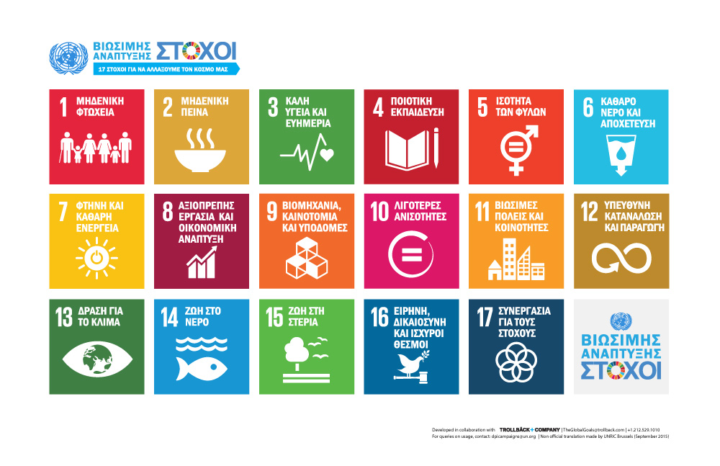
Ιδιαίτερα σημαντικός για εσάς τους μαθητές και τους δασκάλους σας, είναι ο Στόχος 4 για την ελεύθερη, ισότιμη και ποιοτική εκπαίδευση.
Ο Στόχος αυτός επιδιώκει όλα τα αγόρια και κορίτσια στον κόσμο να πηγαίνουν σχολείο και να τους παρέχεται καλή ποιοτική εκπαίδευση.
Σήμερα, 57 εκατομμύρια παιδιά δεν πηγαίνουν σχολείο, ενώ 103 εκατομμύρια νέοι παγκοσμίως έχουν δυσκολία να διαβάσουν και να γράψουν. Ο Στόχος 4 επιδιώκει να εξαλειφθούν όλες τις διακρίσεις με βάση το φύλο και να διασφαλιστεί η πρόσβαση σε ευάλωτες ομάδες, όπως τα άτομα με αναπηρίες. Παράλληλα, επιδιώκει είτε να αναβαθμισθούν οι σχολικές εγκαταστάσεις είτε να οικοδομηθούν νέες, ώστε να ανταποκρίνονται στις ανάγκες όλων των μαθητών, όπου και αν βρίσκονται.
Τους Στόχους αυτούς, από τον 1^{ο} και τον 4^{ο} μέχρι τον 17^{ο} πρέπει να τους πετύχουμε.
Θα τα καταφέρουμε;
Η μέχρι σήμερα εμπειρία δείχνει ότι χρειάζεται συντονισμένη προσπάθεια και συνεργασία από όλα τα μέρη. Μπορούμε, αρκεί να μείνουμε προσηλωμένοι και ενωμένοι στην κοινή μας παγκόσμια προσπάθεια. Αυτή η προσπάθεια για την υλοποίηση των στόχων θα διαρκέσει μέχρι το 2030. Αυτό σημαίνει ότι εσύ και οι συμμαθητές σου, θα μεγαλώσετε και θα ωριμάσετε ταυτόχρονα με τους Στόχους. Αυτός είναι ακόμα ένας σημαντικός λόγος για να συμμετάσχεις ενεργά στην παγκόσμια προσπάθεια που έχει ήδη αρχίσει, γιατί σε αφορούν άμεσα.
Μάθε λοιπόν ( https://unric.org/el/) για τους Στόχους και κάνε ότι περνάει από το χέρι σου για να γίνουν πραγματικότητα.
